**Σχεδιασμός, εφαρμογή και καθοδήγηση**

**προγραμμάτων άσκησης**

***Ενότητα :*** *Σχεδιασμός, εφαρμογή, καθοδήγηση και προπόνηση δύναμης*

# Σκοποί ενότητας

Σκοπός της συγκεκριμένης ενότητας είναι να προσφέρει στους φοιτητές τις πλέον σύγχρονες επιστημονικές γνώσεις σχετικά με το σχεδιασμό, την εφαρμογή, την καθοδήγηση και την αξιολόγηση προγραμμάτων άσκησης, για τη βελτίωση της δύναμης, που απευθύνονται σε διάφορες ηλικιακές ομάδες (π.χ. παιδιά-έφηβους, ενήλικες, ηλικιωμένους).

**Περιεχόμενα ενότητας**

## Εισήγηση 1

* Προπόνηση δύναμης και υγεία.
* Επίδραση της ηλικίας στη δύναμη.
* Στοιχεία επιβάρυνσης για την προπόνηση δύναμης.
* Μορφές της δύναμης.
* Μορφές οργάνωσης της προπόνησης.
* Προπονητικά περιεχόμενα.
* Βιβλιογραφία.

## Εισήγηση 2

* Σχεδιασμός προγραμμάτων δύναμης.
* Ανάπτυξη της δύναμης στην παιδική και εφηβική ηλικία ➢ Ανάπτυξη της δύναμης στους ενήλικες.
* Ανάπτυξη της δύναμης στην τρίτη ηλικία.
* Βασικές μεθοδικές αρχές για την προπόνηση δύναμης.
* Βιβλιογραφία.

**Σχεδιασμός Προγραμμάτων Δύναμης**

**Σχεδιασμός της προπόνησης**

# Σχεδιασμός, εφαρμογή ατομικού προγράμματος ενδυνάμωσης



* **Ατομικά χαρακτηριστικά.**
* Προσδιορισμός στόχων.
* Μέθοδος (ΠΩΣ).
* Περιεχόμενα (ΤΙ).
* Προγραμματισμός (ΠΟΤΕ).
* Καταγραφή.
* Αξιολόγηση (ΕΛΕΓΧΟΣ).

# Ατομικά χαρακτηριστικά (χρησιμοποιούμε πρωτόκολλο)

* Χρονολογική ηλικία.
* Φύλο.
* Σωματικό βάρος (άλιπη σωματική μάζα).
* Προπονητική ηλικία.
* Αν στο παρελθόν έχει κάνει προπόνηση με βάρη (προπ. ηλικία).
* Ιατρικό ιστορικό (παθολογικές παθήσεις και τραυματισμούς).
* Μυϊκές ανισορροπίες.

# Σχεδιασμός, εφαρμογή ατομικού προγράμματος ενδυνάμωσης



* Ατομικά χαρακτηριστικά.
* **Προσδιορισμός στόχων.**
* Μέθοδος (ΠΩΣ).
* Περιεχόμενα (ΤΙ).
* Προγραμματισμός (ΠΟΤΕ).
* Καταγραφή.
* Αξιολόγηση (ΕΛΕΓΧΟΣ).

# Οι στόχοι ενδυνάμωσης διαφοροποιούνται ανάλογα με την ηλικία και το φύλο;



?

* Ανάλογα με την ηλικία: ΝΑΙ.

Εξαιτίας:

* + της βιολογικής ωρίμανσης,
  + των ατομικών στόχων των ασκούμενων, ✓ των κινήτρων των ασκουμένων.
* Ανάλογα με το φύλο:

Σε μικρό βαθμό έως καθόλου γιατί η δυνατότητα επιβάρυνσης των γυναικών είναι σχεδόν ίδια με την αντίστοιχη των αντρών.

# Ανάπτυξη της δύναμης στην παιδική και εφηβική ηλικία

**Βασικές οδηγίες για την προπόνηση δύναμης στην παιδική και εφηβική ηλικία**

|  |
| --- |
| **Στοιχεία επιβάρυνσης**  *Συχνότητα*  2-3 φορές/εβδομάδα.    *Επαναλήψεις*   * 8-15 επαναλήψεις ανά σειρά (σετ) για βελτίωση της δύναμης (γενική ενδυνάμωση). * 3-8 επαναλήψεις ανά σειρά (σετ) για βελτίωση της ισχύος (ταχυδύναμη).     *Σειρές (Σετ)*   * 1-4 σειρές/άσκηση. * 1-2 σειρές/άσκηση (σε πολύ αρχάρια άτομα).     *Πυκνότητα (διάλειμμα)*   * Διάλειμμα 1-3 min μεταξύ των σειρών (σετ) και μεταξύ των ασκήσεων. * Διάλειμμα ≥48ώρες μεταξύ των προπονητικών μονάδων (ανά μυϊκή ομάδα).     *Αριθμός ασκήσεων*   * 6-8 ασκήσεις (γενική ενδυνάμωση). * 3-6 ασκήσεις (ταχυδύναμη).     **Προπονητικά Περιεχόμενα**   * Παιδαγωγικά παιχνίδια με έμφαση στην ανάπτυξη της δύναμης. * Ασκήσεις με το βάρος του σώματος (πχ. αλτικές, έλξεις, αναρριχήσεις, κοιλιακοί, ραχιαίοι, κάμψεις, βυθίσεις κ.α.). * Ασκήσεις με μικρή σταθερή αντίσταση (πχ. ιατρικές μπάλες, μπαλάκια, λάστιχα, ράβδους, μπάλες ισορροπίας κ.α.). * Ασκήσεις με μεταβλητή αντίσταση (π.χ. μηχανήματα δύναμης, μπάρες κ.α.), χρησιμοποιούνται λιγότερο στην παιδική ηλικία.     **Σημεία προσοχής**  Οι ασκήσεις με μπάρα πάνω από το κεφάλι, σε όρθια θέση, πρέπει να αποφεύγονται πριν και κατά τη διάρκεια της έντονης αναπτυξιακής φάσης.  Οι συνασκήσεις, αν και είναι ελκυστικές, αποτελούν ακατάλληλη προπονητική επιβάρυνση για τα παιδιά εξαιτίας της μη ελεγχόμενης εξωτερικής επιβάρυνσης (συνασκούμενος). |

13

(ACSM, 2000; Faigenbaum et al., 2009; Vehrs, 2005; Γεροδήμος και συν., 2013)

**Ενδεικτικό πρόγραμμα**

**ενδυνάμωσης στην**

**παιδική ηλικία**

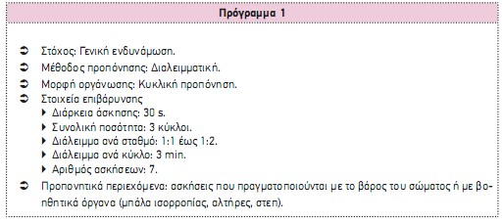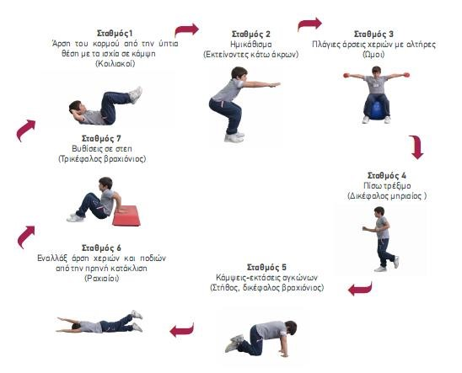

(Γεροδήμος και συν., 2013)

**Ενδεικτικό πρόγραμμα**

**ενδυνάμωσης**

**στην εφηβική ηλικία**

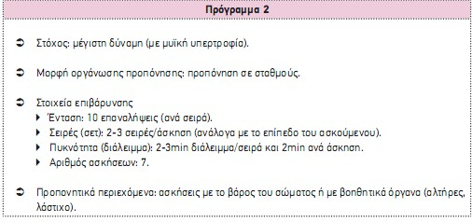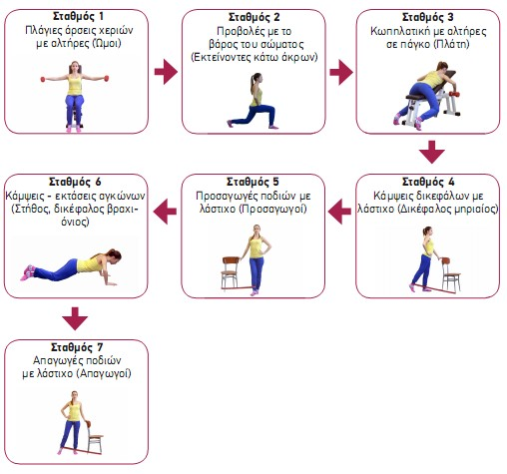

(

Γεροδήμος και συν.,

2013

)

|  |
| --- |
| **Παιδαγωγικό παιχνίδι «Σκυταλοδρομία με εμπόδια»** |
| **Κύριοι στόχοι**  Βελτίωση ταχυδύναμης, δύναμης άνω και κάτω άκρων.    **Δευτερεύοντες στόχοι**  Βελτίωση ευκινησίας, ταχύτητας.    **Όργανα**  Πάγκος γυμναστικής, μπάλες ισορροπίας, κώνοι.    **Περιγραφή**   * Δύο έως τρείς ομάδες (8-10 ατόμων) παρατάσσονται σε γραμμές. * Μπροστά από κάθε ομάδα δημιουργείται μια διαδρομή με εμπόδια. Η απόσταση αυξομειώνεται ανάλογα με το επίπεδο των παιδιών. * Με την έναρξη οι πρώτοι παίκτες κάθε ομάδας ξεκινούν τρέχοντας, διαπερνούν τον πάγκο από πάνω, κάθονται πάνω στη μπάλα ισορροπίας και εκτελούν αλματάκια μ’ αυτή και περνούν γύρω από τον κώνο. Επιστρέφουν με αλματάκια πάνω στην μπάλα, την αφήνουν, διαπερνούν τον πάγκο από πάνω, τρέχουν μέχρι τη γραμμή αφετηρίας, αγγίζουν το χέρι του επόμενου συμπαίκτη και στέκονται τελευταίοι στην ομάδα.     **Κανονισμοί - Μεθοδολογικές υποδείξεις**  Νικήτρια είναι η ομάδα που θα τελειώσει πρώτη.  Οι παίκτες δεν πρέπει να ακουμπήσουν τον πάγκο ή τον κώνο κατά τη διάρκεια του παιχνιδιού. Εάν κάποιος παίκτης ακουμπήσει τον πάγκο ή τον κώνο, τότε πρέπει να τα τοποθετήσει στη θέση τους και να συνεχίσει. |

(Γεροδήμος και συν., 2013)

**Ανάπτυξη της δύναμης στους ενήλικες**

# Βασικές οδηγίες για την προπόνηση δύναμης σε ενήλικες

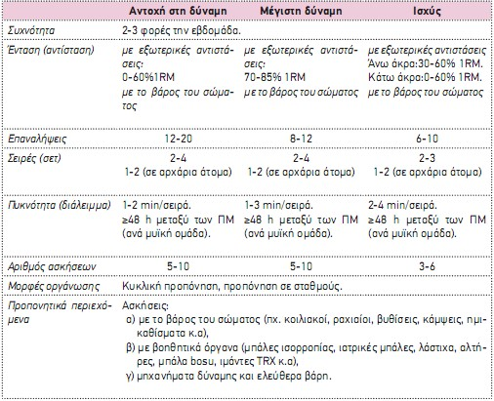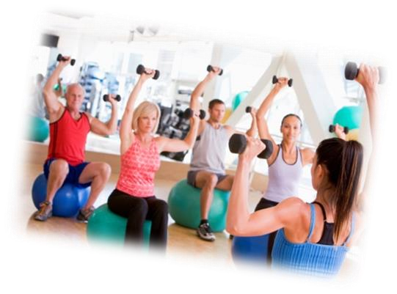

(ACSM, 2011; Kraemer et al., 2002; Γεροδήμος και συν., 2013)

**Ενδεικτικό πρόγραμμα**

**ενδυνάμωσης για**

**ενήλικες**

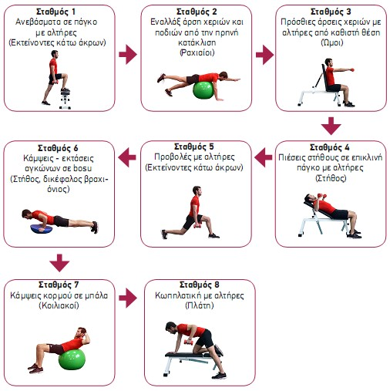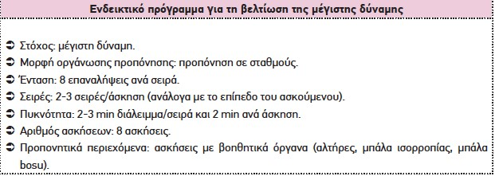

# Βασικές οδηγίες για την προπόνηση δύναμης σε ηλικιωμένα άτομα

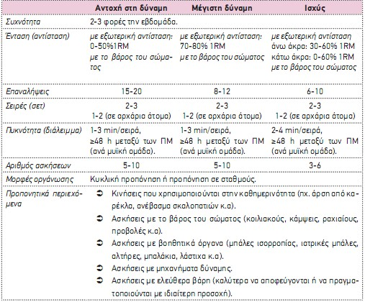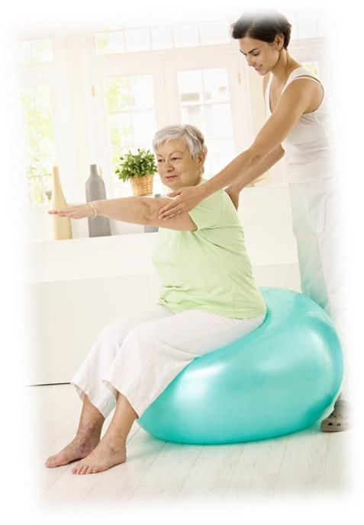

(ACSM, 2011; 2009; Kraemer et al., 2002; Γεροδήμος και συν., 2013)

**Ενδεικτικό πρόγραμμα**

**ενδυνάμωσης για ηλικιωμένα**

**άτομα**

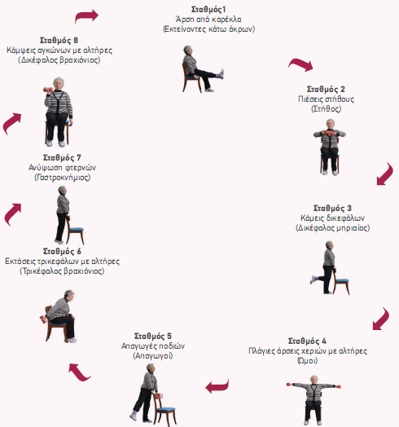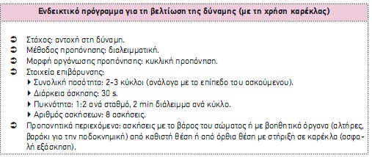

(Γεροδήμος και συν., 2013)

21

# Τοποθέτηση Π.Μ. στο μικρόκυκλο

***Παράδειγμα με 2 Π.Μ./εβδομάδα.***

|  |  |  |  |  |  |  |
| --- | --- | --- | --- | --- | --- | --- |
| **Δευτ.** | **Τρ.** | **Τετ.** | **Πεμπ.** | **Παρ.** | **Σαβ.** | **Κυρ.** |
| **Α** | **-** | **-** | **-** | **Α** | **-** | **-** |

## 2 Π.Μ./εβδομάδα

***Παράδειγμα με 3 Π.Μ./εβδομάδα.***

|  |  |  |  |  |  |  |
| --- | --- | --- | --- | --- | --- | --- |
| **Δευτέρα** |  | **Τετάρτη** | **Πέμπτη** | **Παρασκευή** | **Σάββατο** | **Κυριακή** |
| **Τρίτη** |
|  |
| **Total body**  **(Ολόκληρο το σώμα)** |  | **Total body**  **(Ολόκληρο το σώμα)** |  |  | **Total body**  **(Ολόκληρο το σώμα)** |  |

## 3 Π.Μ./εβδομάδα

***4 Π.Μ./εβδομάδα (Α+Β)***

|  |  |  |  |  |  |  |
| --- | --- | --- | --- | --- | --- | --- |
| **Δευτ.** | **Τρ.** | **Τετ.** | **Πεμπ.** | **Παρ.** | **Σαβ.** | **Κυρ.** |
| **Α** |  | **B** | **-** | **Α** | **-** | **Β** |

|  |  |  |  |  |  |  |
| --- | --- | --- | --- | --- | --- | --- |
| **Δευτ.** | **Τρ.** | **Τετ.** | **Πεμπ.** | **Παρ.** | **Σαβ.** | **Κυρ.** |
| **Α** | **B** | **-** | **A** | **B** | **-** | **-** |

ΟΝΟΜΑ: …………………………………………. Ηλικία: ………………….

|  |  |  |  |  |  |  |  |  |  |  |  |  |  |  |  |  |  |  |  |  |  |  |  |  |  |  |  |  |  |  |  |  |  |
| --- | --- | --- | --- | --- | --- | --- | --- | --- | --- | --- | --- | --- | --- | --- | --- | --- | --- | --- | --- | --- | --- | --- | --- | --- | --- | --- | --- | --- | --- | --- | --- | --- | --- |
| Ημερ. | Σταθμός |  | | | |  | | | |  | | | |  | | | |  | | | |  | | | |  | | | |  | | | |
|  | Κιλά |  |  |  |  |  |  |  |  |  |  |  |  |  |  |  |  |  |  |  |  |  |  |  |  |  |  |  |  |  |  |  |  |
|  | Επαν./σετ |  |  |  |  |  |  |  |  |  |  |  |  |  |  |  |  |  |  |  |  |  |  |  |  |  |  |  |  |  |  |  |  |
| Βάρος | Σετ |  |  |  |  |  |  |  |  |  |  |  |  |  |  |  |  |  |  |  |  |  |  |  |  |  |  |  |  |  |  |  |  |
|  | Διάλειμμα |  | | | |  | | | |  | | | |  | | | |  | | | |  | | | |  | | | |  | | | |
| Ημερ. | Σταθμός |  | | | |  | | | |  | | | |  | | | |  | | | |  | | | |  | | | |  | | | |
|  | Κιλά |  |  |  |  |  |  |  |  |  |  |  |  |  |  |  |  |  |  |  |  |  |  |  |  |  |  |  |  |  |  |  |  |
|  | Επαν./σετ |  |  |  |  |  |  |  |  |  |  |  |  |  |  |  |  |  |  |  |  |  |  |  |  |  |  |  |  |  |  |  |  |
| Βάρος | Σετ |  |  |  |  |  |  |  |  |  |  |  |  |  |  |  |  |  |  |  |  |  |  |  |  |  |  |  |  |  |  |  |  |
|  | Διάλειμμα |  | | | |  | | | |  | | | |  | | | |  | | | |  | | | |  | | | |  | | | |
| Ημερ. | Σταθμός |  | | | |  | | | |  | | | |  | | | |  | | | |  | | | |  | | | |  | | | |
|  | Κιλά |  |  |  |  |  |  |  |  |  |  |  |  |  |  |  |  |  |  |  |  |  |  |  |  |  |  |  |  |  |  |  |  |
|  | Επαν./σετ |  |  |  |  |  |  |  |  |  |  |  |  |  |  |  |  |  |  |  |  |  |  |  |  |  |  |  |  |  |  |  |  |
| Βάρος | Σετ |  |  |  |  |  |  |  |  |  |  |  |  |  |  |  |  |  |  |  |  |  |  |  |  |  |  |  |  |  |  |  |  |
|  | Διάλειμμα |  | | | |  | | | |  | | | |  | | | |  | | | |  | | | |  | | | |  | | | |
| Ημερ. | Σταθμός |  | | | |  | | | |  | | | |  | | | |  | | | |  | | | |  | | | |  | | | |
|  | Κιλά |  |  |  |  |  |  |  |  |  |  |  |  |  |  |  |  |  |  |  |  |  |  |  |  |  |  |  |  |  |  |  |  |
|  | Επαν./σετ |  |  |  |  |  |  |  |  |  |  |  |  |  |  |  |  |  |  |  |  |  |  |  |  |  |  |  |  |  |  |  |  |
| Βάρος | Σετ |  |  |  |  |  |  |  |  |  |  |  |  |  |  |  |  |  |  |  |  |  |  |  |  |  |  |  |  |  |  |  |  |
|  | Διάλειμμα |  | | | |  | | | |  | | | |  | | | |  | | | |  | | | |  | | | |  | | | |
| Ημερ. | Σταθμός |  | | | |  | | | |  | | | |  | | | |  | | | |  | | | |  | | | |  | | | |
|  | Κιλά |  |  |  |  |  |  |  |  |  |  |  |  |  |  |  |  |  |  |  |  |  |  |  |  |  |  |  |  |  |  |  |  |
|  | Επαν./σετ |  |  |  |  |  |  |  |  |  |  |  |  |  |  |  |  |  |  |  |  |  |  |  |  |  |  |  |  |  |  |  |  |
| Βάρος | Σετ |  |  |  |  |  |  |  |  |  |  |  |  |  |  |  |  |  |  |  |  |  |  |  |  |  |  |  |  |  |  |  |  |
|  | Διάλειμμα |  | | | |  | | | |  | | | |  | | | |  | | | |  | | | |  | | | |  | | | |
| Ημερ. | Σταθμός |  | | | |  | | | |  | | | |  | | | |  | | | |  | | | |  | | | |  | | | |
|  | Κιλά |  |  |  |  |  |  |  |  |  |  |  |  |  |  |  |  |  |  |  |  |  |  |  |  |  |  |  |  |  |  |  |  |
|  | Επαν./σετ |  |  |  |  |  |  |  |  |  |  |  |  |  |  |  |  |  |  |  |  |  |  |  |  |  |  |  |  |  |  |  |  |
| Βάρος | Σετ |  |  |  |  |  |  |  |  |  |  |  |  |  |  |  |  |  |  |  |  |  |  |  |  |  |  |  |  |  |  |  |  |
|  | Διάλειμμα |  | | | |  | | | |  | | | |  | | | |  | | | |  | | | |  | | | |  | | | |
| Ημερ. | Σταθμός |  | | | |  | | | |  | | | |  | | | |  | | | |  | | | |  | | | |  | | | |
|  | Κιλά |  |  |  |  |  |  |  |  |  |  |  |  |  |  |  |  |  |  |  |  |  |  |  |  |  |  |  |  |  |  |  |  |
|  | Επαν./σετ |  |  |  |  |  |  |  |  |  |  |  |  |  |  |  |  |  |  |  |  |  |  |  |  |  |  |  |  |  |  |  |  |
| Βάρος | Σετ |  |  |  |  |  |  |  |  |  |  |  |  |  |  |  |  |  |  |  |  |  |  |  |  |  |  |  |  |  |  |  |  |
|  | Διάλειμμα |  | | | |  | | | |  | | | |  | | | |  | | | |  | | | |  | | | |  | | | |

**Καταγραφή**

**Προπόνησης**

**Καρτέλα Δύναμης**

# Ενδεικτικά προγράμματα

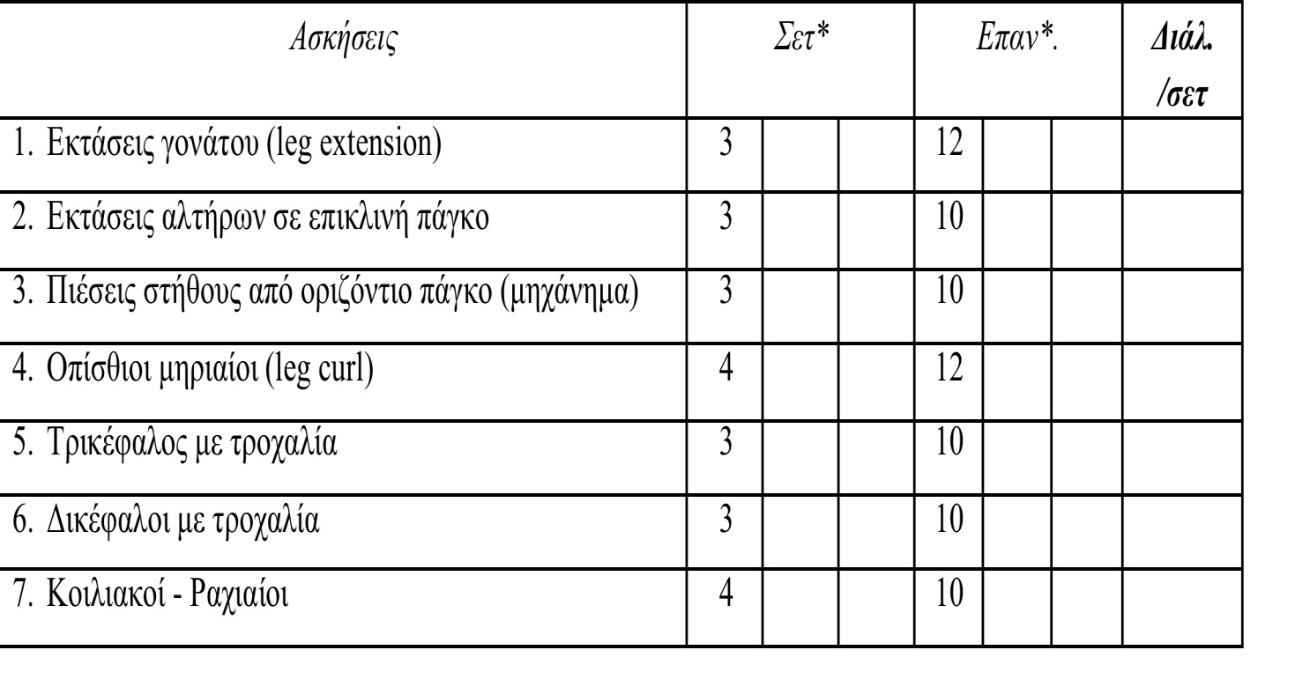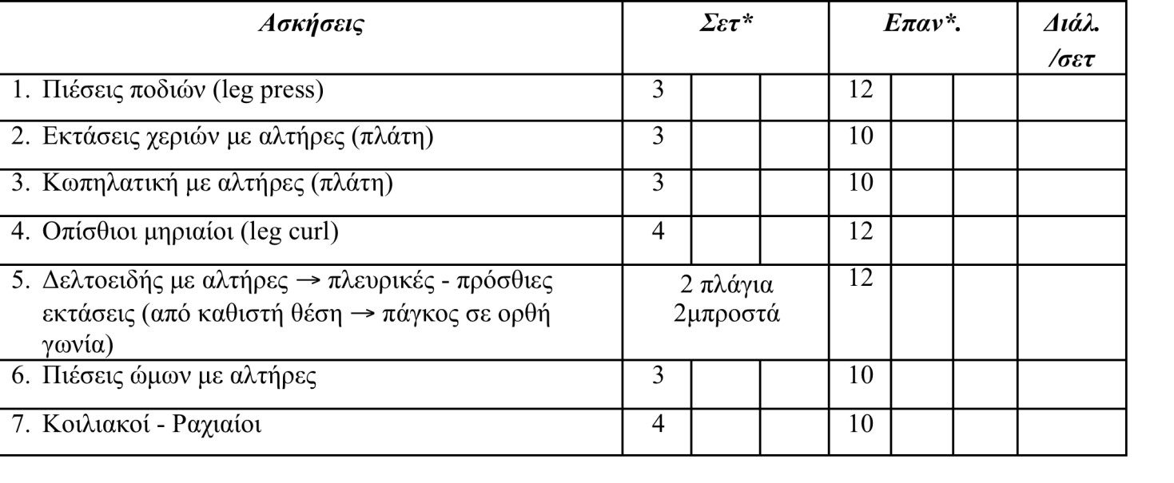 **Πρόγραμμα Α΄**

**Πρόγραμμα Β΄**

# Πρόγραμμα ενδυνάμωσης

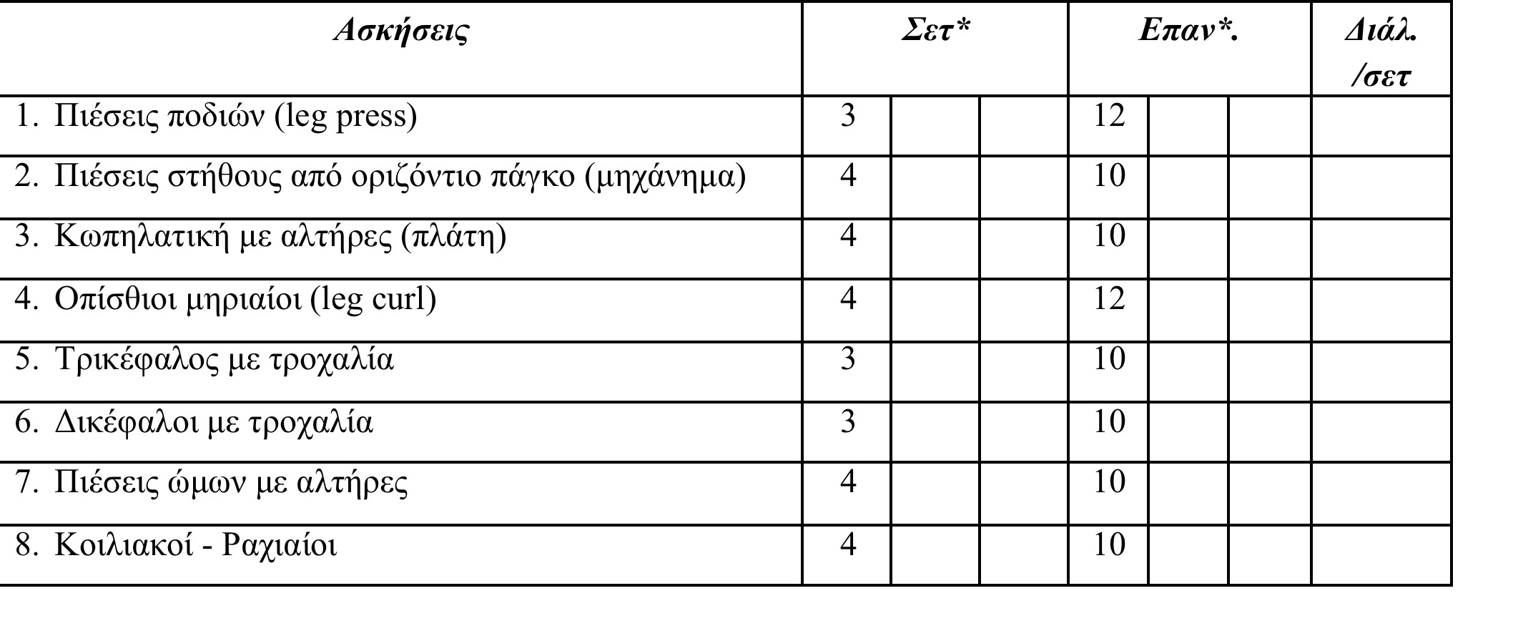

# Βασικές μεθοδικές αρχές για την προπόνηση δύναμης

## Προθέρμανση και αποκατάσταση

Πριν την έναρξη της προπόνησης μυϊκής ενδυνάμωσης πρέπει να πραγματοποιείται πάντα προθέρμανση (πχ. χαμηλής έως μέτριας έντασης αερόβια δραστηριότητα, διατατικές ασκήσεις).

## Σειρά εκτέλεσης των ασκήσεων

Οι πολυαρθρικές ασκήσεις (ή ασκήσεις που επιβαρύνουν μεγάλες μυϊκές ομάδες) εκτελούνται πριν από τις μονοαρθρικές ασκήσεις (ή ασκήσεις επιβάρυνσης μικρών μυϊκών ομάδων).

(Fleck et al., 2000; Κέλλης, 1999)

# Βασικές μεθοδικές αρχές για την προπόνηση δύναμης

## Οδηγίες κατά τη διάρκεια εκτέλεσης των ασκήσεων

* Οι ασκήσεις πρέπει να εκτελούνται με σταθερό ρυθμό και ελεγχόμενη ταχύτητα.

* Οι ασκήσεις πρέπει να εκτελούνται στο πλήρες εύρος κίνησης της άρθρωσης.

* Η φάση ανύψωσης (σύγκεντρη) και η φάση επαναφοράς (έκκεντρη) πρέπει να εκτελούνται με ελεγχόμενο ρυθμό και αναλογία 1/3.

* Ο ρυθμός της αναπνοής κατά τη διάρκεια των ασκήσεων πρέπει να είναι φυσιολογικός. Στο εύκολο κομμάτι της άσκησης πρέπει να πραγματοποιείται η εισπνοή και στο δύσκολο η εκπνοή.

(Fleck et al., 2000; Κέλλης, 1999)

# Βασικές μεθοδικές αρχές για την προπόνηση δύναμης

**Από το απλό στο δύσκολο**

Στην αρχή απλές σε εκτέλεση ασκήσεις δύναμης.

Πρώτα εκμάθηση της τεχνικής της άσκησης και κατόπιν βελτίωση της δύναμης μέσω αυτής.

**Από το λίγο στο πολύ**

Αύξηση της επιβάρυνσης προοδευτικά:

* αριθμός επαναλήψεων / άσκηση,
* σταθμοί / άσκηση,
* αριθμός ασκήσεων / Π.Μ.,
* αύξηση της εξωτερικής επιβάρυνσης, ➢ συνολικός χρόνος άσκησης.

**Από μικρές αντιστάσεις σε μεγαλύτερες**

Στην αρχή ασκήσεις μόνο με το βάρος του σώματος και αργότερα ασκήσεις με επιπλέον αντιστάσεις ή συνασκούμενους.

## Βιβλιογραφία

* ACSM. (2000). *ACSM's Guidelines for Exercise Testing and*

*Prescription (6th ed.)*. USA: Lippinkott Williams & Wilkins.

* ACSM. (2009). *Med Sci Sports Exerc, 41*(3), 687-708.
* Brill, P. A., et al. (2000). *Med Sci Sports Exerc, 32*(2), 412-416.
* Chodzko-Zajko, W. J., et al. (2009). *Med Sci Sports Exerc, 41*(7), 1510-1530.
* Faigenbaum, A. D., et al. (2010). *Curr Sports Med Rep, 9*(3), 161168.
* Faigenbaum, A. D., et al. (2009). *J Strength Cond Res, 23*(5 Suppl), S60-79.
* Fleck, S. J., et al. (2000). *Προπόνηση δύναμης σχεδιασμός προγραμμάτων*. Θεσσαλονίκη: Εκδόσεις Σάλτο.
* Garber, C. E., et al. (2011). *Med Sci Sports Exerc, 43*(7), 1334-1359.
* Kraemer, W. J., & Fleck, S. J. (1996). *Ανάπτυξη δύναμης σε παιδιά και εφήβους*. Θεσσαλονίκη: Εκδόσεις ΣΑΛΤΟ.

## Βιβλιογραφία

* Kraemer, W. J., et al. (2002). *Med Sci Sports Exerc, 34*(2), 364-380.
* Kraemer, W. J., et al. (2001). *Med Sci Sports Exerc, 33*(2), 259-269.
* Kέλλης, Σ. (1999). *Φυσική Κατάσταση Νεαρών Καλαθοσφαιριστών*. Θεσσαλονίκη: Εκδόσεις ΣΑΛΤΟ.
* Nelson, M. E., et al. (1994). *JAMA, 272*(24), 1909-1914.
* Sayers, S. P. (2007). *J Strength Cond Res, 21*(2), 518-526.
* Sayers, S. P. (2008). *Curr Aging Sci, 1*(1), 62-67.
* Tsourlou, T., et al. (2006). *J Strength Cond Res, 20*(4), 811-818.
* Tsourlou, T., et al. (2003). *J Strength Cond Res, 17*(3), 590-598.
* Γεροδήμος, Β., και συν. (2013). Σχεδιασμός προγραμμάτων άσκησης με στόχο την προαγωγή της υγείας. (Υπ. έκδοσης: Β. Γεροδήμος), *Η άσκηση ως μέσο πρόληψης και αποκατάστασης χρόνιων παθήσεων* (σελίδες. 4-111). www.exerciseforhealth.gr/uploads/Book.pdf.

32